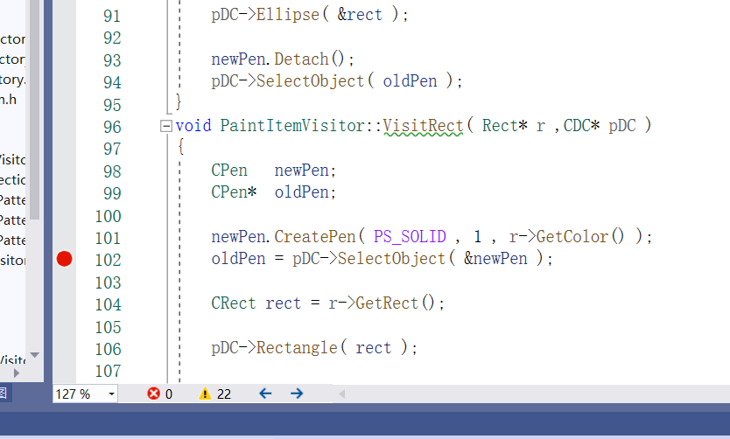

最近程序在这个地方出现了问题

之前是在下面这个地方出现过问题

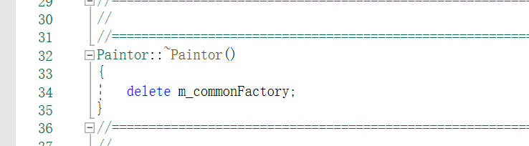

目前还没有修正内存泄漏的问题，没有找到问题真正的原因，一头雾水。